**Proyecto Grupal de un Sitio Web**

**Integrantes**: Rocha Bruno, Contreras Jonathan

1. **Presentación del Proyecto**
2. **Síntesis de acerca de qué se trata el proyecto**: El proyecto consiste en la creación de un sitio web E-commerce de Tienda de Celulares
3. **Actividad principal de la empresa**: Su actividad principal es la comercialización de dispositivos móviles, siendo sus marcas principales: Samsung, Apple, Motorola y Xiaomi
4. **Cuáles son los objetivos del sitio web que se desarrollará**: Los objetivos son ofrecer al usuario una experiencia de compra amigable, ágil e intuitiva, permitiendo una navegación fácil.

Además, mostrar el catálogo completo de los productos, características técnicas y precios actualizados de las principales marcas que trabajamos.

1. **Estrategias para atraer a los usuarios a visitar el sitio web:** Nuestra estrategia consiste en tener un sitio web optimizado y atractivo, logrando así una experiencia amigable y ordenada al usuario.

Además de ofrecer descuentos y ofertas en varios de los productos.

1.1) **Tema a desarrollar**

Desarrollamos un sitio web de e-commerce sobre una tienda de celulares, buscando posicionarnos como una opción confiable y moderna dentro del sector.

# Perfil del Proyecto

1. **A quién va dirigido el sitio**: Va dirigido a aquellas personas interesadas en adquirir un nuevo dispositivo, que tengan afinidad con el mundo de la tecnología y aquellas que necesiten actualizar su equipo móvil actual.
2. **Nuestro Público objetivo:**

**Edad**: 18 – 45 años

**Sexo**: Sin restricción

**Aficiones**: Redes sociales, videojuegos y fotografías móvil.

**Inquietudes**: Relación calidad-precio y acceso a tecnología nueva.

**Nacionalidad**: Mayoritariamente argentina

**Poder adquisitivo**: Medio-alto

# Características visuales

* **Logo**
* **Paleta de colores:**

#236AE0 AZUL

#FFFFFF BLANCO

#D8DCE2 GRIS

#7898CF CELESTE

* **Estilos**: tipografía Sans Serif
* **Palabras clave que se utilicen**: Celulares, Smartphone, tecnología, compras online.
* **Eslogan**: Conectando tu mundo fácil y rápido
* **Imagen general que se desea transmitir**: deseamos transmitir una imagen moderna y profesional, resaltando confianza y facilidad de compra.

# Descripción del sitio web

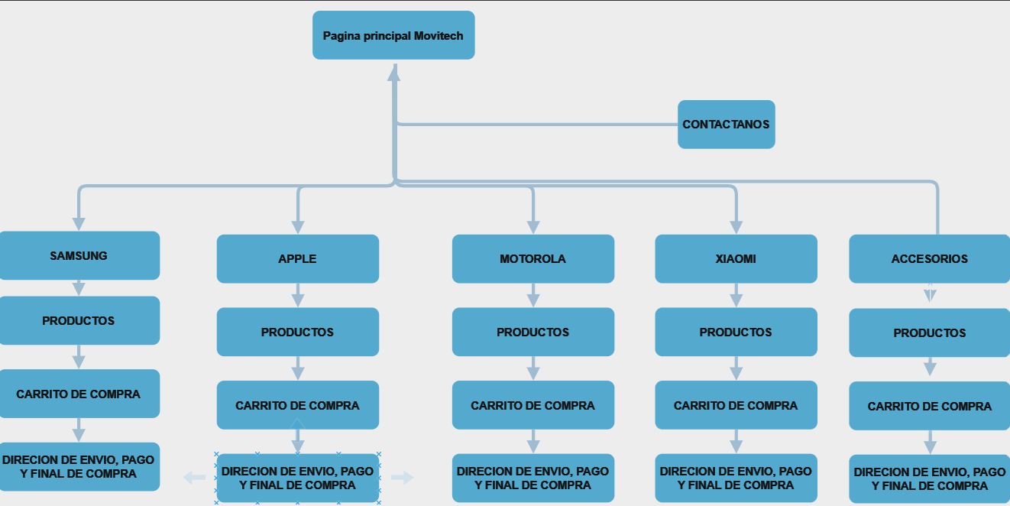

1. **Rol de cada integrante:**

Bruno Rocha:

* Diseñador UX/UI
* Programador
* Comunicador Web

Jonathan Contreras:

* Diseñador UX/UI
* Programador
* Comunicador Web